Urząd Gminy Pierzchnica
ul. 13 Stycznia 6
26-015 Pierzchnica
tel. (041) 35 38 046 fax. 35 38 107,

Urząd Gminy Pierzchnica
ul. 13 Stycznia 6
26-015 Pierzchnica
tel. (041) 35 38 046 fax. 35 38 107,

UWAGA!
MIESZKAŃCY GMINY PIERZCHNICA
W dniu 12.09.2014 r. (piątek) w miejscowościach:
Pierzchnica, Pierzchnianka, Skrzelczyce, Górki,
Kalina Górecka, Brody, Maleszowa odbędzie się
ZBIÓRKA
ZUŻYTEGO SPRZĘTU ELEKTRONICZNEGO
I ELEKTRYCZNEGO
ORAZ ODPADÓW WIELKOGABARYTOWYCH

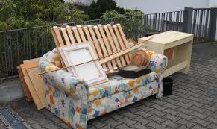
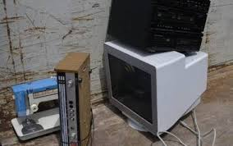

Zbierane będą m.in.: telewizory, monitory, komputery, myszki, drukarki, telefony, kalkulatory, radia, głośniki, lodówki, zamrażalki, pralki, odkurzacze, suszarki, wiertarki, pilarki, świetlówki, zabawki elektryczne, meble, materace, rowery.

Zachęcamy do udziału w akcji,
prosimy o wystawienie
w dniu zbiórki w/w odpadów
do pobocza jezdni.

